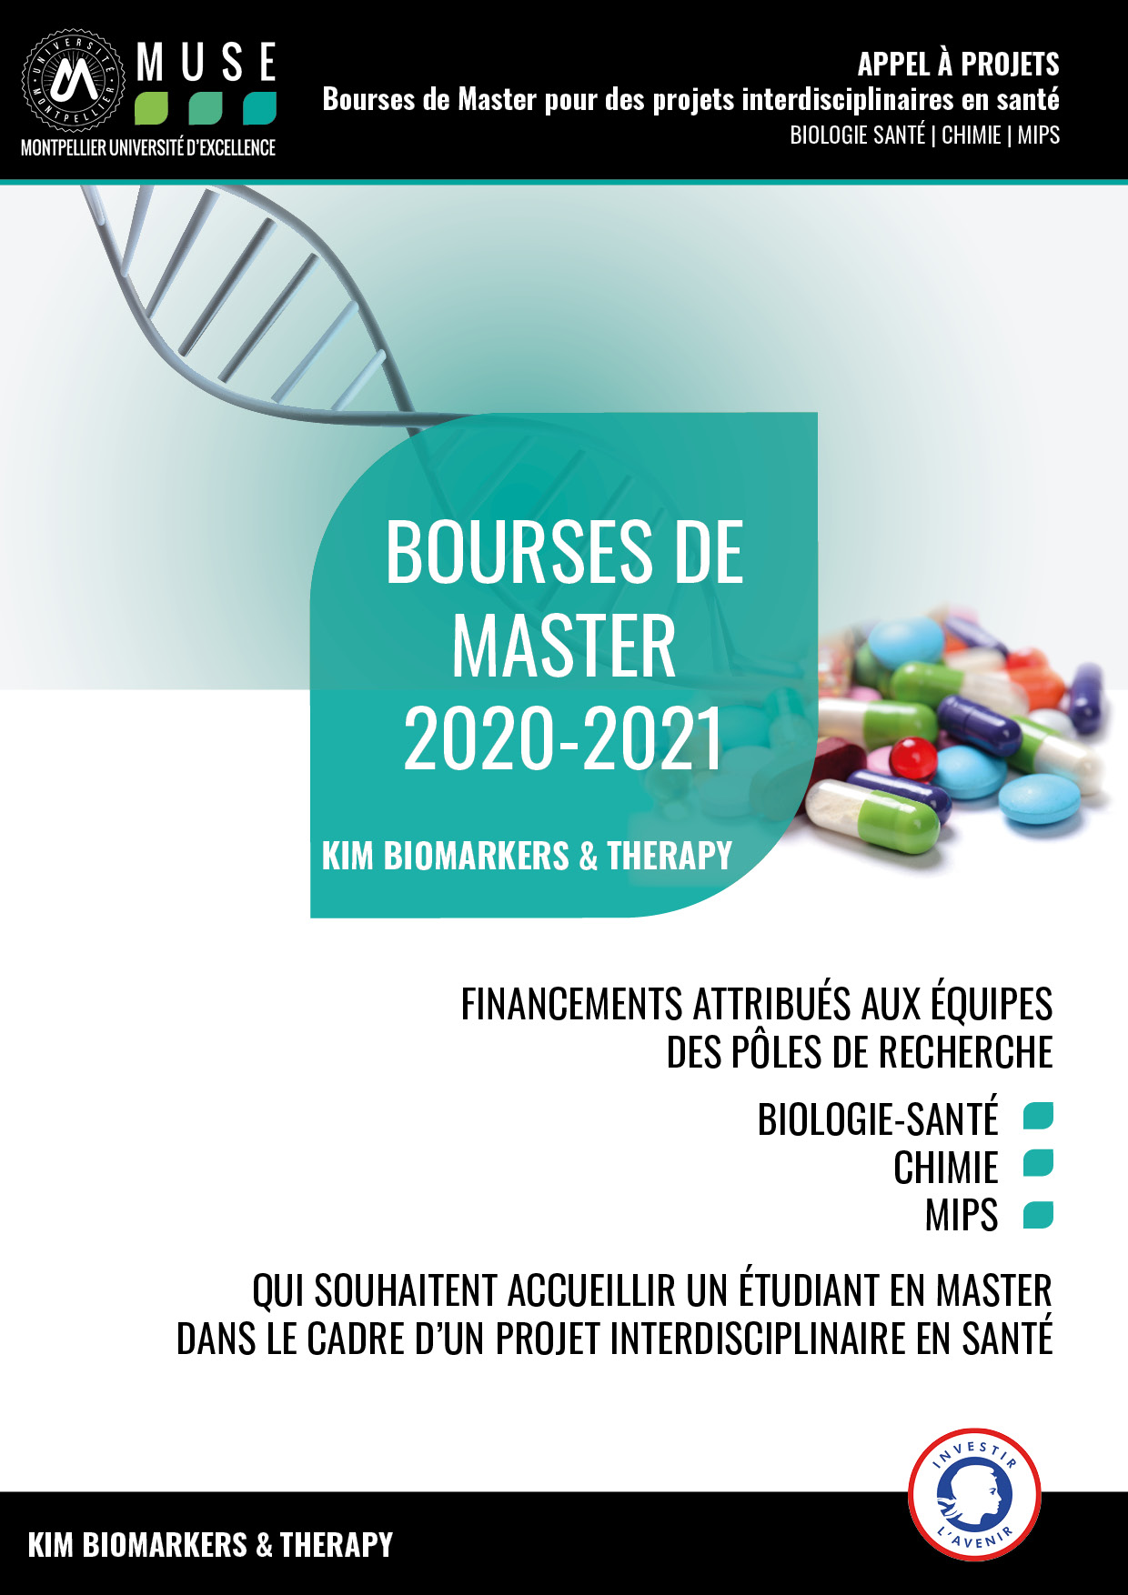
Le dossier est à compléter en français ou en anglais et à déposer (en .doc ou .odt) en ligne à cette adresse : https://questionnaire.umontpellier.fr/index.php/265724?lang=fr

RENSEIGNEMENTS CONCERNANT LE PROJET
Vous candidatez pour : (Plusieurs choix possibles)

KIM Biomarkers & Therapy
LabMUSE EpiGenMed
LabMUSE Chimie
LabEx NUMEV
CoEN ( Maladies neurodégénératives)
CeAND (Autisme et troubles du Neurodéveloppement)
SIRIC (Cancer)

Type de projet :
PROJET TRANSLATIONNEL, il doit impliquer obligatoirement une équipe clinique + une équipe de l’un des trois Pôles de recherche : Biologie, Chimie, MIPS

PROJET NON TRANSLATIONNEL, il doit impliquer des équipes d’au moins deux Pôles de recherche

EQUIPES ENCADRANTES
1. Cocher l’équipe qui sera « le contact »
2. Compléter les informations demandées

Equipe clinique encadrante de l’étudiant :
Intitulé de l’équipe :
Département ou service :
Nom de l’encadrant : Prénom :
Fonction de l’encadrant :
Affiliation (CHU/ICM, EPST, Ecoles, Université, …) :
Adresse complète :
Tél :
Mail :

Equipe non clinique encadrante de l’étudiant : Biologie Chimie MIPS
Laboratoire :
Intitulé de l’équipe :
Nom de l’encadrant : Prénom :
Fonction de l’encadrant :
Affiliation (CHU/ICM, EPST, Ecoles, Université, …) :
Adresse complète :
Tél :
Mail :

Equipe non clinique encadrante de l’étudiant : Biologie Chimie MIPS
Laboratoire :
Intitulé de l’équipe :
Nom de l’encadrant : Prénom :
Fonction de l’encadrant :
Affiliation (CHU/ICM, EPST, Ecoles, Université, …) :
Adresse complète :
Tél :
Mail :

LIEU DU STAGE
Lieu(x) de réalisation du stage :

AVEC LE SOUTIEN DE :
KIM « Biomarkers & Therapy » | LabMUSE EpiGenMed | LabMUSE Chimie | LabEx NUMEV| CoEN | CeAND | SIRIC Montpellier Cancer | SATT AxLR
- PROJET
Titre du Projet (à renseigner)
Description du projet scientifique et du contexte interdisciplinaire en santé (1 page, Arial 10).
A la fin de ce résumé, veuillez présenter un résumé graphique (Graphical abstract) de votre projet.

AVEC LE SOUTIEN DE :
KIM « Biomarkers & Therapy » | LabMUSE EpiGenMed | LabMUSE Chimie | LabEx NUMEV| CoEN | CeAND | SIRIC Montpellier Cancer | SATT AxLR
- Description précise du programme de travail de l’étudiant
(taches, techniques utilisées) (1/2 page, Arial 10)

AVEC LE SOUTIEN DE :
KIM « Biomarkers & Therapy » | LabMUSE EpiGenMed | LabMUSE Chimie | LabEx NUMEV| CoEN | CeAND | SIRIC Montpellier Cancer | SATT AxLR

